|  |
| --- |
| Grupo Corrales |
| Cortes en Sucursales |
| Manual de usuario |
|  |
| **Usuario** |
| **01/12/2015** |

|  |
| --- |
| Este documento ha sido diseñado para guiar al usuario a través de la aplicación para cortes de sucursales del grupo corrales. |

Instalación 3

Configuración 4

Usuarios. 5

Alta de usuarios. 5

Modificar un Usuario 6

Eliminar un usuario 7

Microsip 8

Conceptos CxC 9

Utilizando la aplicación 10

Inicio de sesión 10

Pantalla Principal 11

Punto de venta 12

Facturación 12

Cobranza 12

Efectivo en caja fuerte 13

Tarjetas de Crédito 13

Transferencias Bancarias 14

Faltantes / Sobrantes 14

Analizando el corte 15

# Instalación

Para llevar a cabo la instalación de la aplicación, deberá ubicar los archivos "setup.exe" y "CorteInstaller.msi", como se muestra en la siguiente imagen:

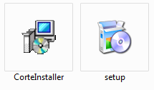

Una vez identificados, ejecutar el programa "setup.exe", para que comience la instalación, siga los pasos del asistente hasta terminar la instalación, y una vez concluida, se deberá crear un icono en el escritorio con el nombre "Corte de Sucursal", como se muestra en la siguiente imagen:



Si el proceso concluye con éxito, está listo para utilizar la aplicación de corte de sucursales. los siguiente es configurar la aplicación para poder utilizarla.

# Configuración

Al abrir la aplicación, se desplegará una ventana de inicio de sesión, y en la parte inferior se encuentra un botón para configurar los parámetros de la aplicación.

Para acceder al panel de configuración, hacemos clic en el botón "Configurar" que se muestra en la siguiente imagen:

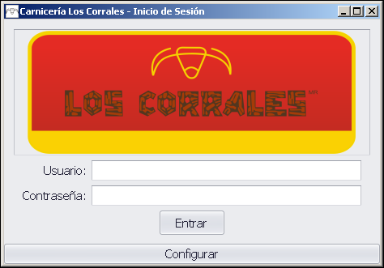

Se desplegará la siguiente ventana:

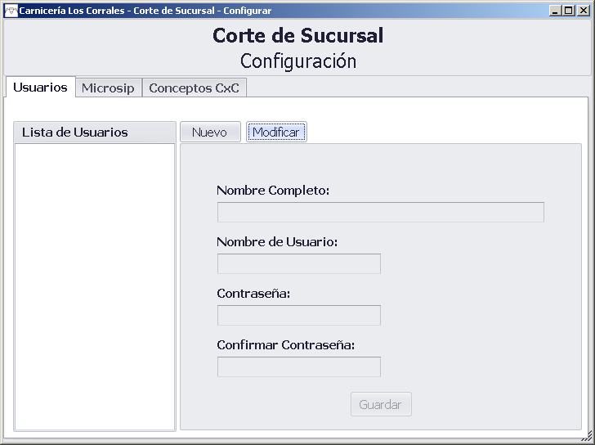

Como se puede ver en la imagen, la configuración está distribuida en 3 apartados:

* **Usuarios:** En este apartado, se pueden agregar, modificar o eliminar a los usuarios que podrán utilizar la aplicación.
* **Microsip:** En este apartado se colocan los datos para conectar la aplicación con Microsip.
* **Conceptos CxC:** Conceptos de cuantas por cobrar, en este apartado se configuran los parámetros que se utilizaran de cuentas por cobrar en la aplicación del corte de sucursal.

Ahora se explicara detalladamente cada uno de estos apartados.

## Usuarios.

### Alta de usuarios.

Lo primero a realizar en la aplicación es dar de alta a los usuarios que la utilizarán. Para ello, entramos a la configuración de la aplicación, y en el apartado de usuarios podremos notar que los campos de captura están deshabilitados, así que se deberá hacer clic en el botón "Nuevo", y al hacerlo, se inicia el procedimiento para dar de alta un nuevo usuario. Lo único que deberá hacer es capturar los datos del formulario:

* Nombre Completo: Nombre completo del usuario que utilizará la aplicación.
* Nombre de Usuario: Identifica al usuario para realizar el inicio de sesión.
* Contraseña y Confirmar Contraseña: Captura la contraseña que utilizará el usuario para iniciar sesión y utilizar la aplicación.

Una vez capturada esta información, al hacer clic en el botón guardar, se verificará la información proporcionada, y si es correcta, el usuario será dado de alta correctamente se agregará a la lista de usuarios del lado izquierdo.

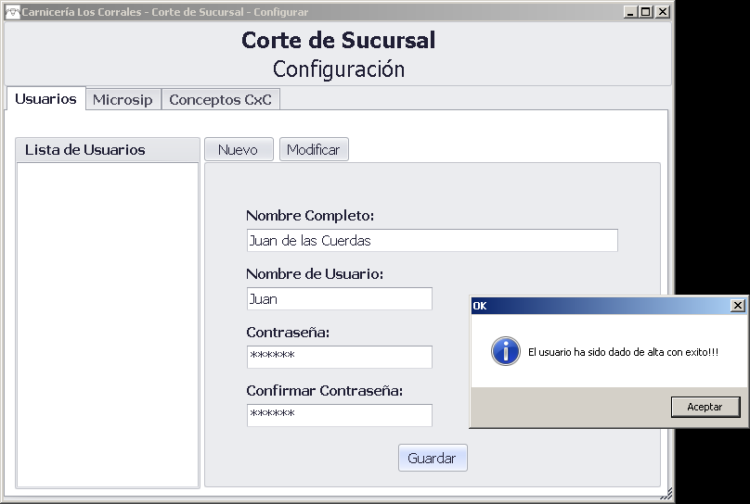

### Modificar un Usuario

Para modificar un usuario, primero deberemos seleccionarlo de la lista de usuarios ubicada al lado izquierdo de la ventana, y hacer clic en el botón "Modificar", como se muestra a continuación:

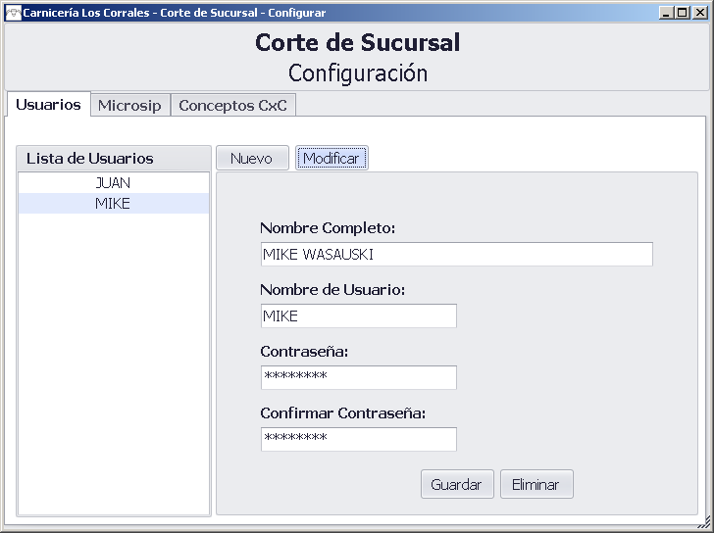

Los campos se activaran para realizar los cambios que sean necesarios. Una vez que los realizados los cambios, una vez más, deberá hacer clic sobre el botón "Guardar" para validar los datos, y si son correctos se indicara mediante un mensaje como se muestra a continuación:

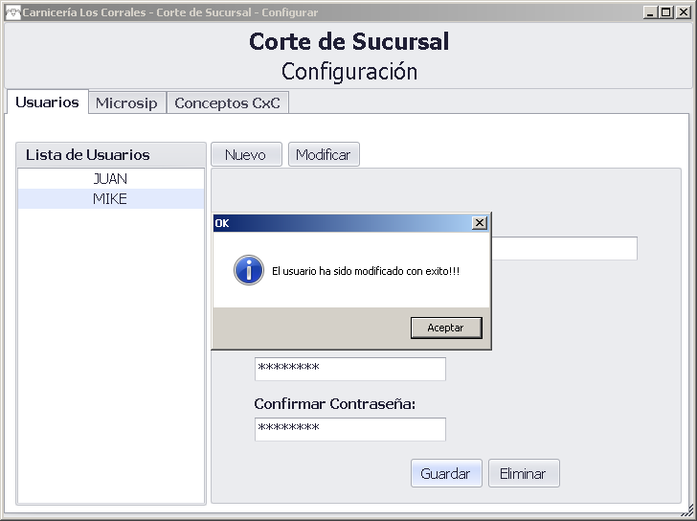

### Eliminar un usuario

Para eliminar un usuario de la aplicación, se deberá seleccionar de la lista de usuarios de la izquierda, el usuario que desea eliminar, después hacer clic sobre el botón modificar, lo que activará un botón con la etiqueta "Eliminar" como se muestra a continuación:

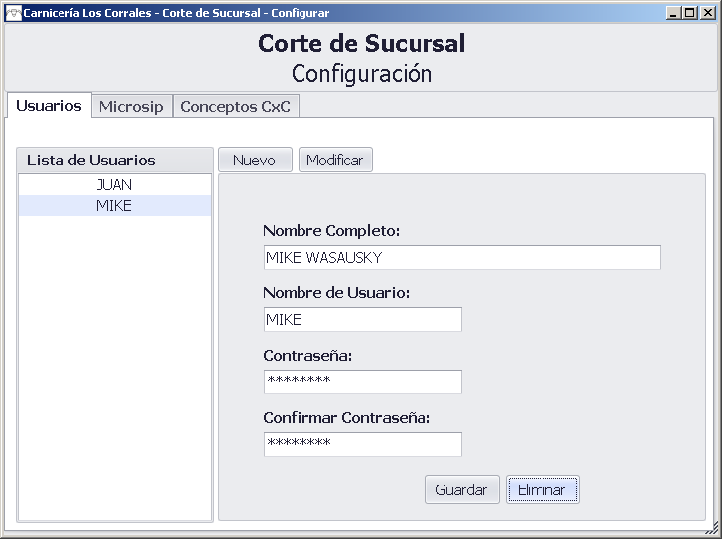

La aplicación verificará si realmente se desea llevar a cabo la acción, y si se confirma, el usuario será eliminado y no podrá utilizar más la aplicación.

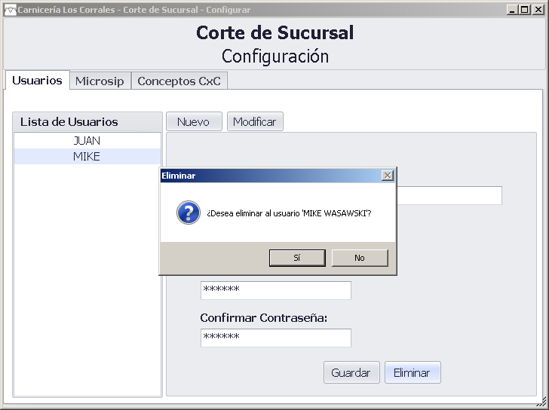

## Microsip

En este apartado la configuración es muy sencilla, ya que solo se deberán capturar los datos necesarios para la conexión con Microsip. A continuación se detallan los datos a capturar:

* **Sucursal:** Nombre de la sucursal.
* **Servidor:** Nombre o Dirección IP del servidor Microsip.
* **Base de datos**: Ruta completa donde se encuentra la base de datos de Microsip.
* **Usuario:** Usuario para la conexión con la base de datos.
* **Contraseña:** Contraseña para la conexión con la base de datos.
* **Puerto:** Puerto para la conexión con la base de datos.

A continuación se muestra un ejemplo de configuración de este apartado:

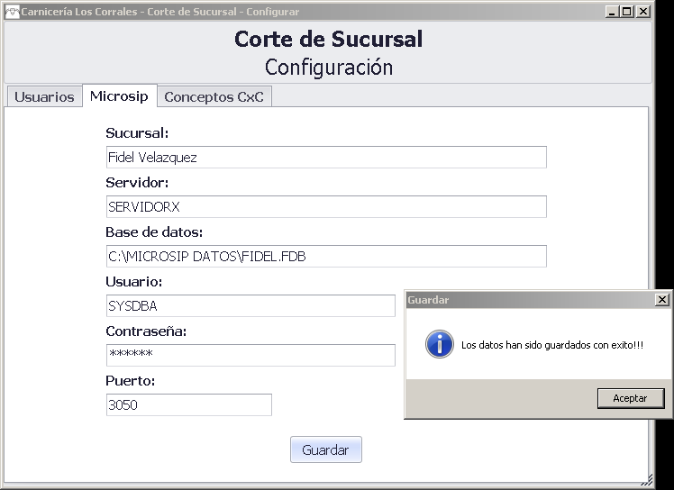

## Conceptos CxC

En este apartado se deben seleccionar los conceptos de cuentas por cobrar para el pago en efectivo y pago con cheque, ya que los identificadores de estos conceptos pueden variar entre sucursal y sucursal.

la ventana de configuración se muestra a continuación:

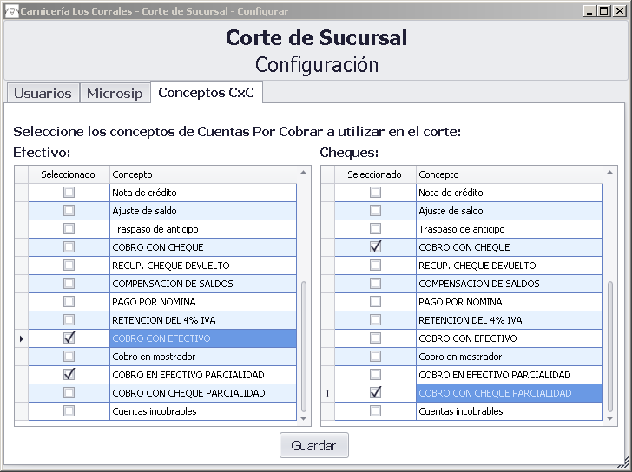

Los conceptos se muestran en 2 listas separadas. A la izquierda, se deberán seleccionar los conceptos relacionados con cobro en efectivo, y a la derecha los conceptos relacionados con el cobro con cheques.

Una vez seleccionados los conceptos en sus listas correspondientes, se deberá hacer clic sobre el botón "Guardar".

# Utilizando la aplicación

## Inicio de sesión

Una vez configurada la aplicación, es hora de utilizarla, y la primer ventana que se presentará al iniciar la aplicación, es el inicio de sesión. para iniciar sesión, previamente se deben haber configurado los usuarios en el panel de control de la aplicación, y lo único que hay que hacer para acceder, es colocar las credenciales de nombre de usuario y contraseña, hacer clic sobre el botón "Entrar" y si los datos son correctos, se abrirá la ventana principal de la aplicación.

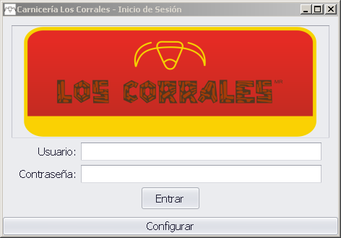

## Pantalla Principal

Al realizar un inicio de sesión correcto, se accederá a la pantalla de datos del corte que consta de las siguientes secciones:

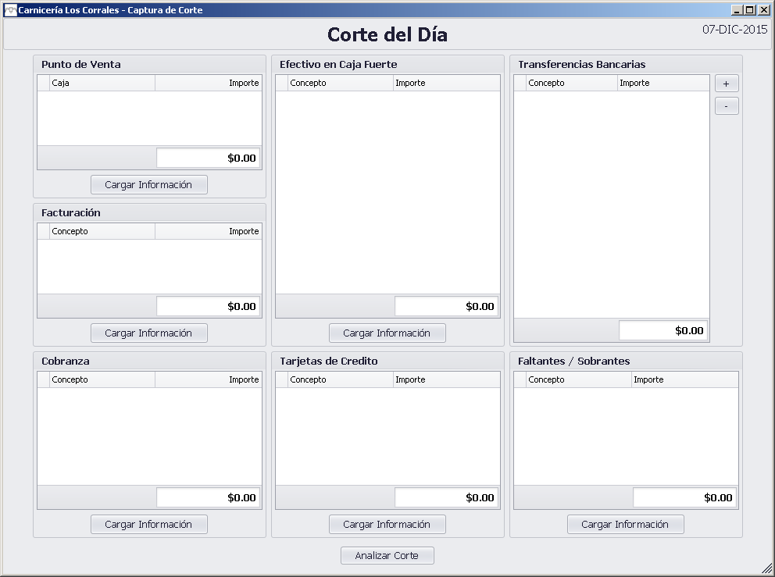

## Punto de venta

Al hacer clic en el botón "Cargar Información" de esta sección, se obtiene la información de ventas de las cajas, separados por caja y al final de la lista, se mostrará la sumatoria de las ventas de todas las cajas en la lista.

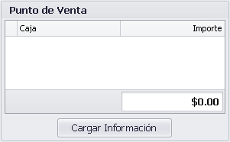 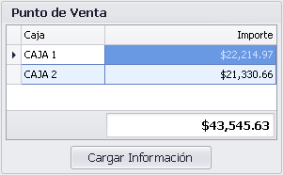

## Facturación

Al hacer clic en el botón "Cargar Información" de esta sección, se obtiene la información de los documentos facturados en el día.

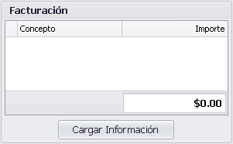 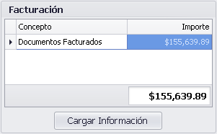

## Cobranza

En esta sección, se obtienen los registros del modulo de Cuentas por Cobrar, solo de los conceptos previamente seleccionados en el panel de control de la aplicación. Los datos aparecerán separados por concepto y al final aparecerá la sumatoria de todos los conceptos.

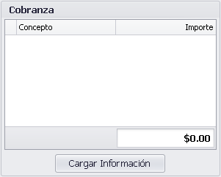 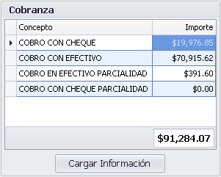

## Efectivo en caja fuerte

Al hacer clic sobre el botón "Cargar Información" de esta sección, se obtienen los retiros de efectivo en las cajas. Los datos se presentan por caja y por importe del retiro, al final de la lista se encuentra la sumatoria de todos los retiros.

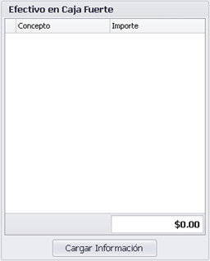 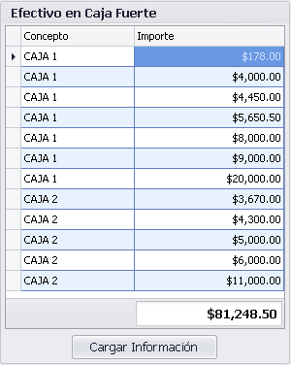

## Tarjetas de Crédito

En este apartado, al hacer clic sobre el botón "Cargar Información", se obtienen los datos capturaron en Microsip de los importes reportados por las terminales bancarias en el día.

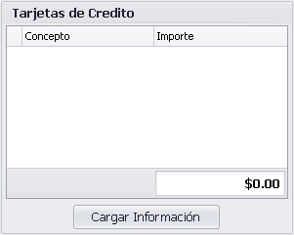 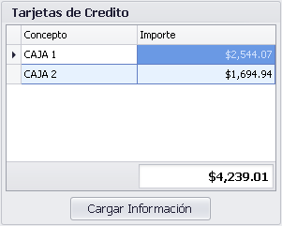

## Transferencias Bancarias

En este apartado, los datos se ingresan manualmente. Para ello, se cuenta con dos botones en la parte derecha de esta sección, uno con el símbolo de mas (+) que sirve para agregar un registro, y otro con el símbolo de menos (-), que sirve para eliminar un registro. Deberán agregarse los registros que sean necesarios manualmente, y al final de la lista, automáticamente se mostrará la sumatoria de todos los registros ingresados.

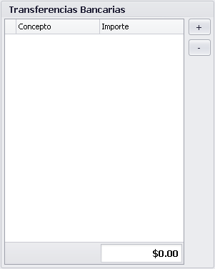 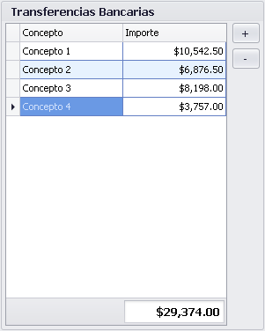

## Faltantes / Sobrantes

Al hacer clic sobre el botón "Cargar Información" en este apartado, se obtendrá de Microsip, los faltantes o sobrantes que se hayan reportado en cada caja. Los registros se muestran en una lista separados por caja, y al final de la lista se muestra la sumatoria de los faltantes o sobrantes de las cajas.

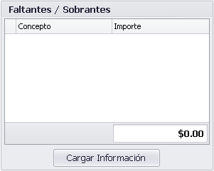 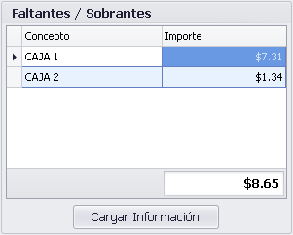

## Cheques y Transferencias

Una vez capturada la información del corte, el siguiente paso es detallar la información acerca de los cheques y las transferencias realizadas en el día. Para ello, deberá hacer clic sobre el botón "Cheques y transferencias", ubicado en la parte inferior de la ventana, como se muestra a continuación:

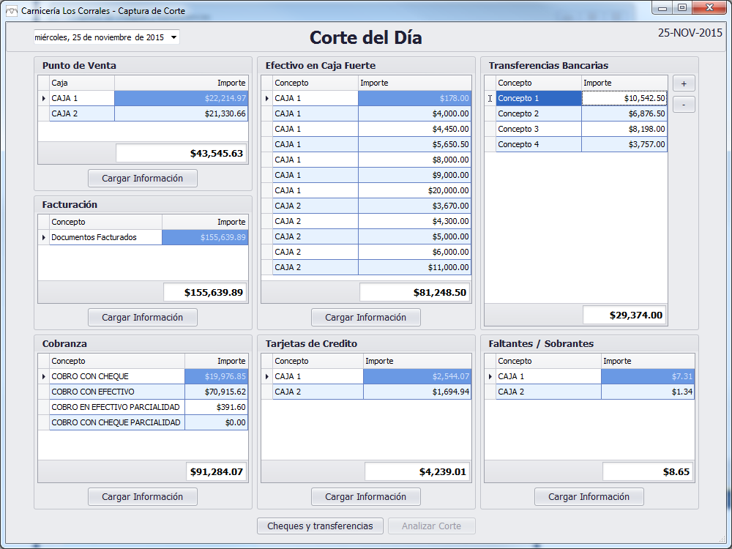

Se abrirá una ventana especial para capturar los detalles de cada cheque y transferencia que ocurrió en el día. La forma de captura es muy sencilla y se describe a continuación.

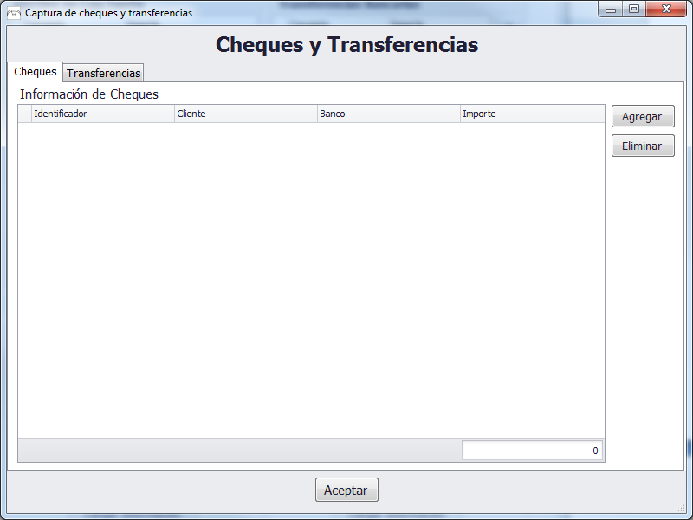

Para agregar los detalles de los cheques, al abrir la ventana de "Cheques y transferencias" existen dos pestañas para la captura de información, "Cheques" para la captura de información de cheques y "Transferencias" para la captura de información de las transferencias bancarias.

Al seleccionar la pestaña de la información que se desea capturar, existen dos botones a la derecha de la lista de detalles, "Agregar" para agregar un renglón a la lista y "Eliminar", para borrar un renglón de la lista.

Al arreglar una fila a la lista, podrá editar los campos de esta fila para capturar los detalles como se muestra en la siguiente imagen:

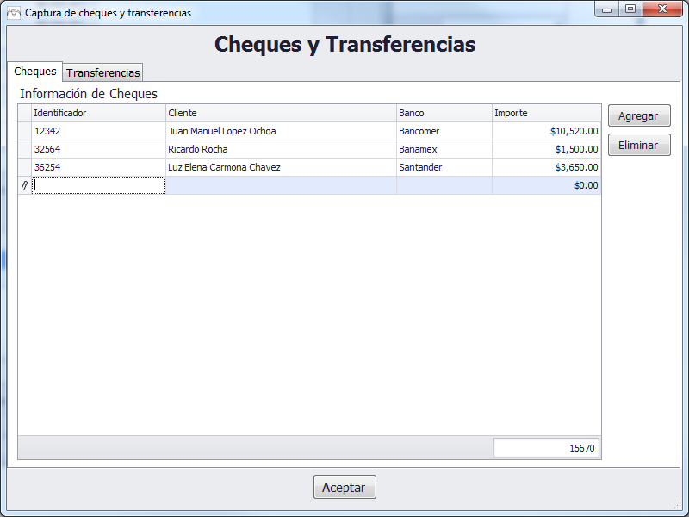Ejemplo de captura de datos para cheques o transferencias.

Una vez terminada la captura al hacer clic en el botón "Aceptar" se guardaran los datos de captura y se habilitará el botón de "Analizar Corte" en la pantalla principal del programa.

## Analizando el corte

Una vez capturada toda la información relacionada al corte, deberá hacer clic sobre el botón "Analizar corte".

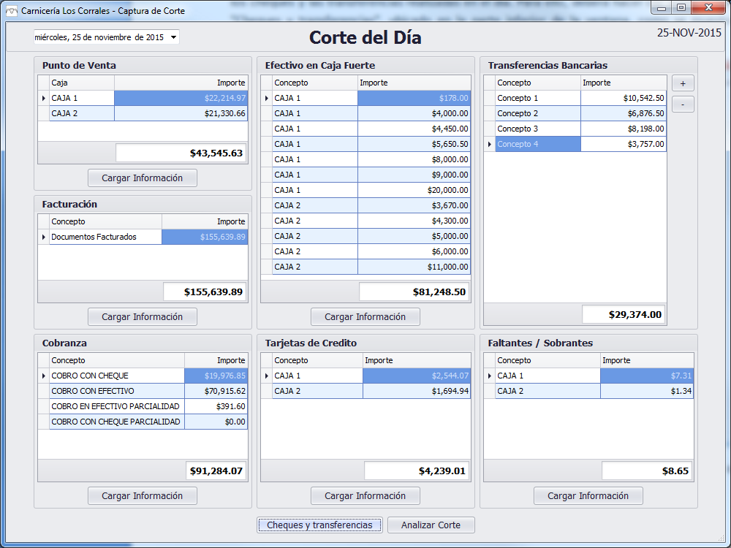

La aplicación analizará la información obtenida y mostrara los resultados de la siguiente manera:

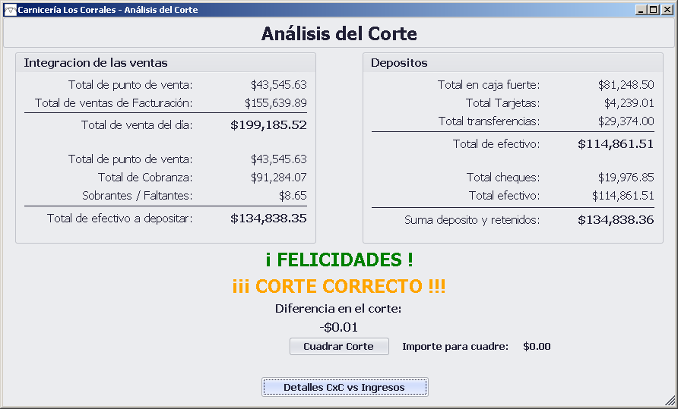

Para revisar los datos del corte, se divide la información en 2 partes, "La Integración de Ventas" y "Depósitos".

En la integración de ventas se muestran los datos referentes a las ventas y cobranza. En este aparado se muestran los siguientes resultados:

**Total de venta del día = Total Punto de venta + Total de ventas facturadas**

**Total de efectivo a depositar = Total Punto de Venta + Total Cobranza + SobrantesFaltantes**

En la sección de depósitos se muestran los datos referentes a los retiros de efectivo en cajas, cobros con tarjeta de crédito y transferencias bancaras. Los resultados que se muestran son los siguientes:

**Total de Efectivo = Total en caja fuerte + Total Tarjetas de crédito + Total Transferencias**

**suma de depósitos y retenidos = TOTAL DE EFECTIVO + Total de cheques**

Un corte se considera correcto cuando la diferencia entre TOTAL DE EFECTIVO A DEPOSITAR y la SUMA DE DEPOSITOS Y RETENIDOS es cero, con una tolerancia de +10 ó -10.

# Archivo Excel

El sistema de corte está diseñado ayudar al usuario en la creación del archivo en MS Excel, que contiene un resumen del corte de la sucursal, este archivo es creado automáticamente al momento de analizar el corte con las herramientas anteriores. el archivo es guardado en la carpeta "Mis Documentos" del equipo donde esté instalado. El archivo es guardado con el nombre "CorteDDMMAAAA.xlsx"

El archivo será parecido a la imagen que se muestra a continuación.

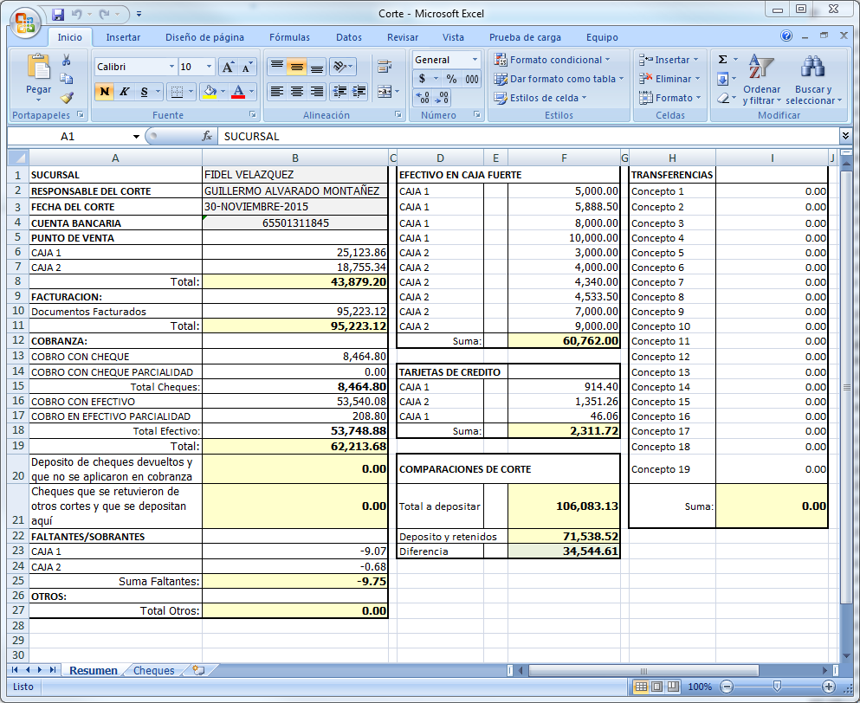  
Archivo de Excel creado por la aplicación.

Como se puede apreciar, el archivo está organizado en secciones, para su mejor comprensión, basado en una plantilla, configurada en la carpeta de instalación de la aplicación.

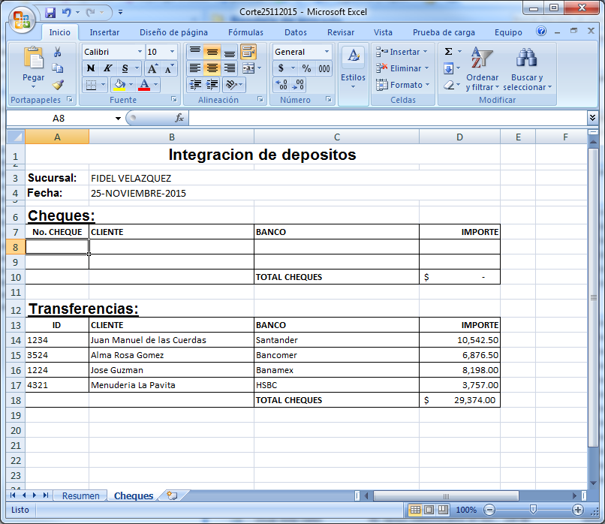 Hoja de cheques y transferencias.

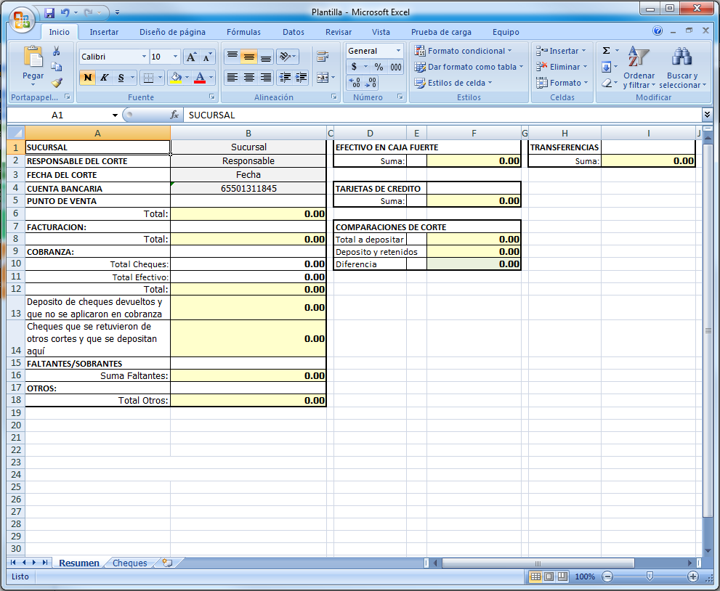  
Plantilla utilizada por la aplicación.